BACULA

Adicionando um FileSet para um Cliente

Autor: Lucas Alves SantosO FileSet indica para o Agente Bacula qual diretório será feito o backup e quais arquivos ou diretórios serão excluídos.

**Como adicionar um FileSet**

Vamos realizar o cadastro de um novo cliente Windows e Linux através do Webmin.

Todas as informações podem ser inseridas no próprio servidor via texto, mas no nosso ambiente Madrecor optamos por fazer via aplicação Webmin.

Primeiro passo acessar Webmin via browser.

<https://localhost:10000>

Usuário e senha é o mesmo do administrador do servidor.

Segundo passo acessar modulo de configuração do Bacula conforme imagem

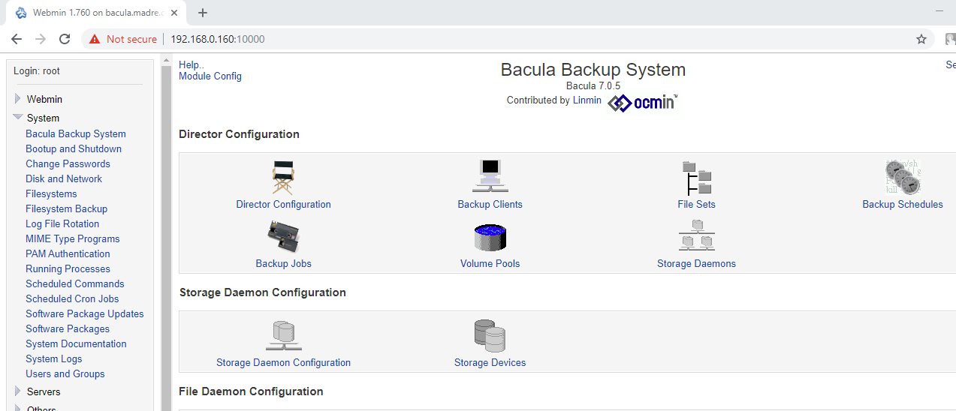

Segundo passo é ir à configuração de File Sets

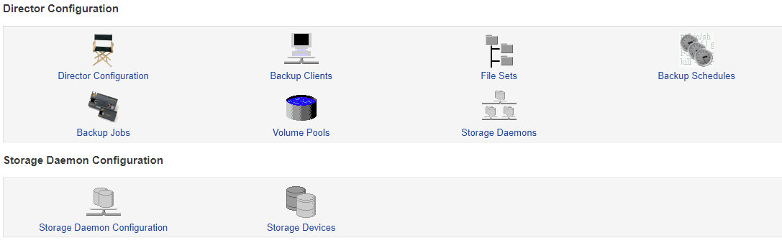

Terceiro passo adicionar um novo file set

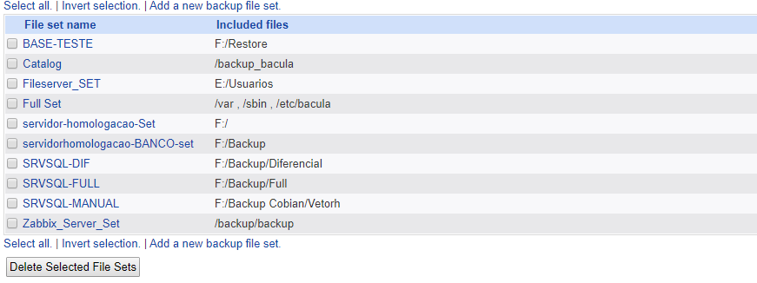

Quarto passo preencher o file set conforme a necessidade do cliente e ambiente.

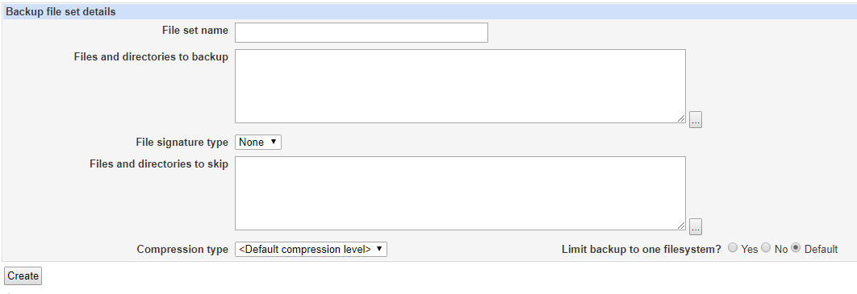

Após preenchimento clica em “Create” para finalizar.

Descrição do preenchimento do FileSet

**File set name** – Utilizar nome conforme seu ambiente.

**Files and directories to backup** – aqui você como o caminho do diretório no qual vai ser feito o backup.

Obs: para colocar caminho de cliente Windows deve utilizar barra normal “/” e não invertida “\”.

Ex:

C:\Program Files (x86)\Kaspersky Lab **(errado)**

C:/Program Files (x86)/Kaspersky Lab **(certo)**

**File signature type** – tipo de criptografia, pode ser usada ou não fica a seu critério.

**Files and directories to skip** – aqui você seleciona o que vai ser retirado do backup.

Pode utilizar tipo de arquivo - .exe, .pdf, .png ou até mesmo diretórios inteiros.

Obs: para colocar caminho de cliente Windows deve utilizar barra normal “/” e não invertida “\”.

Ex:

C:\Program Files (x86)\Kaspersky Lab **(errado)**

C:/Program Files (x86)/Kaspersky Lab **(certo)**

**Compression type** – tipo de compressão que será utilizada pode ser usada ou não fica a seu critério.